Риски проекта и безопасность системы
Программная инженерия. Задание 4
Давлетов Аллан Русланович, АД-23
Система записи к врачу
24 октября 2026 года
Я составил таблицу рисков для системы записи к врачу и описал, как защищать данные. Для двух угроз в требованиях не было мер защиты, поэтому я добавил требования НФТ 13 и НФТ 14 и тесты к ним.

Риски проекта
№ | Риск | Вероятность | Влияние | Как предотвратить | Что делать, если случилось
1 | Два пациента одновременно записываются на одно время | Средняя | Высокое | Проверять, свободно ли время, в момент сохранения записи (ФТ 09) | Второй пациент видит «Слот уже занят» и выбирает другое время. Если дубль всё же появился, администратор отменяет одну запись и предлагает другое время
2 | Почтовый сервис не принимает письма, напоминания не доходят | Средняя | Среднее | Письма стоят в очереди, при ошибке до трёх повторов (ФТ 11). Запись создаётся и без письма (ФТ 10) | Запись видна в личном кабинете. Администратор смотрит, какие письма не ушли, и обзванивает пациентов на завтра
3 | Пациенты не приходят на приём, время врача пропадает | Высокая | Среднее | Напоминание за сутки, отмена в личном кабинете до начала приёма (ФТ 06, ФТ 11) | Врач отмечает неявку (ФТ 14), администратор видит неявки в статистике. Свободное время отдавать листу ожидания из задания 3
4 | Администратор ставит врачу отпуск на дни, где уже есть записи | Средняя | Высокое | Время с записями нельзя удалить, пока записи не отменены (ФТ 15) | Отменить записи с причиной, пациенты получат письмо (ФТ 18). Предложить им перенос
5 | Утечка данных о том, кто, к какому врачу и когда записан | Низкая | Высокое | Пароли хранятся как хеш, данные идут по HTTPS, сервер проверяет права, число попыток входа ограничено (НФТ 05, 06, 07 и 13) | Закрыть доступ, сменить пароли, найти причину. В течение 24 часов сообщить в Роскомнадзор, как требует закон о персональных данных, и предупредить пациентов
6 | Сбой сервера или порча базы, записи теряются | Низкая | Высокое | Каждую ночь делать резервную копию и хранить её отдельно (НФТ 14) | Восстановить базу из копии за час (НФТ 12), сверить записи за день, обзвонить пациентов
7 | Клиника меняет требования во время разработки | Высокая | Среднее | Оформлять изменения запросом, как в задании 3, и брать их в следующий спринт | Пересмотреть план спринта вместе с клиникой

Самый опасный риск
Самым опасным я считаю утечку данных (риск 5). По записям видно, к каким врачам ходит человек, то есть это данные о здоровье, а их закон охраняет строже всего. Ошибку с записью можно исправить звонком, а утёкшие данные уже не вернуть. Пострадают пациенты, а клиника получит штраф и потеряет доверие.

Безопасность системы
Что нужно защищать:
• email и пароли пользователей, причём пароли хранятся только как хеш;
• ФИО, телефоны и email пациентов;
• записи на приём, отметки о неявке и причины отмены, ведь по врачу видно, чем болеет человек;
• расписания врачей, потому что если их испортить, приёмы сорвутся.
Список врачей и специальностей защищать не нужно, его видят все пациенты.
№ | Угроза | Чем опасна | Мера защиты | Модуль | Требование
1 | Утечка базы с паролями | Можно войти под любым пользователем | Хранить не сам пароль, а его хеш с солью | Авторизация | НФТ 05
2 | Перехват данных в открытой сети, например в кафе | Чужой человек увидит пароль и записи | Передавать данные только по HTTPS | Все три интерфейса | НФТ 06
3 | Пациент подставляет в запрос номер чужой записи | Можно посмотреть или отменить чужую запись | Сервер при каждом запросе проверяет, чья это запись | Авторизация и модуль записи | НФТ 07, ТК 16
4 | Подбор пароля администратора | Посторонний сможет отменять записи и менять расписание | После пяти неверных паролей вход блокируется на 15 минут | Авторизация | НФТ 13 (новое), ТК 19
5 | Потеря базы при сбое или по ошибке | Пропадут все записи и расписания | Ночная копия в отдельном хранилище, раз в месяц пробное восстановление | База данных | НФТ 14 (новое), ТК 20

Добавленные требования
Номер | Формулировка
НФТ 13 | Если пять раз подряд ввести неверный пароль, вход с этим email блокируется на 15 минут, даже с верным паролем. Система пишет «Слишком много попыток входа. Повторите через 15 минут». После удачного входа счётчик обнуляется.
НФТ 14 | Каждую ночь делается резервная копия базы. Она хранится отдельно от сервера не меньше 30 дней. При восстановлении теряются данные максимум за последние сутки. Раз в месяц восстановление проверяют на тестовом стенде.

Требования добавлены в документ 03, а тесты ТК 19 и ТК 20 в документ 05. В документе 04 я дописал эти меры в описание модулей авторизации и базы данных. Тесты для запроса из задания 3 пришлось перенумеровать в ТК 21 и ТК 22. Версия документации теперь 1.1.1, на неё поставлен тег v1.1.1.
Риски и безопасность в репозитории: https://github.com/2lotrouble/doctor-appointment-software-engineering/blob/main/docs/07_Риски_и_безопасность.md

Изменения в репозитории
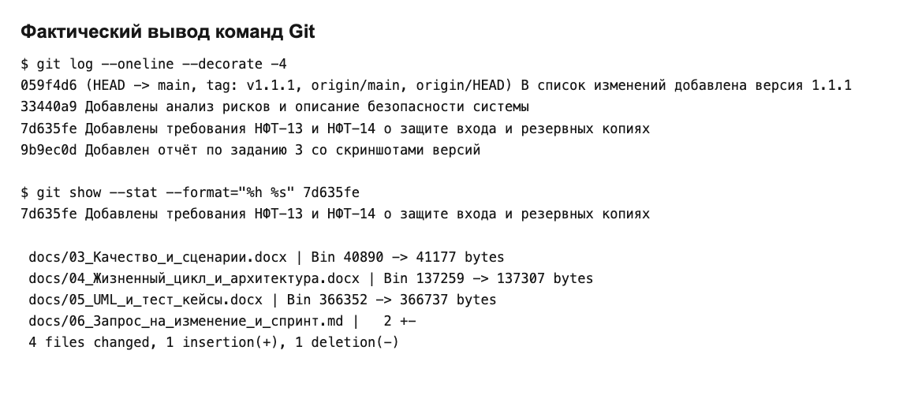
Рисунок 1. Коммиты задания 4 и файлы с новыми требованиями
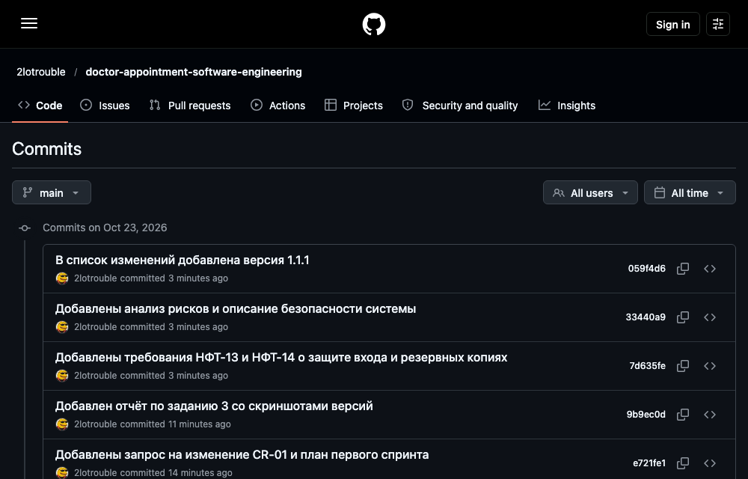
Рисунок 2. Коммиты задания 4 на GitHub
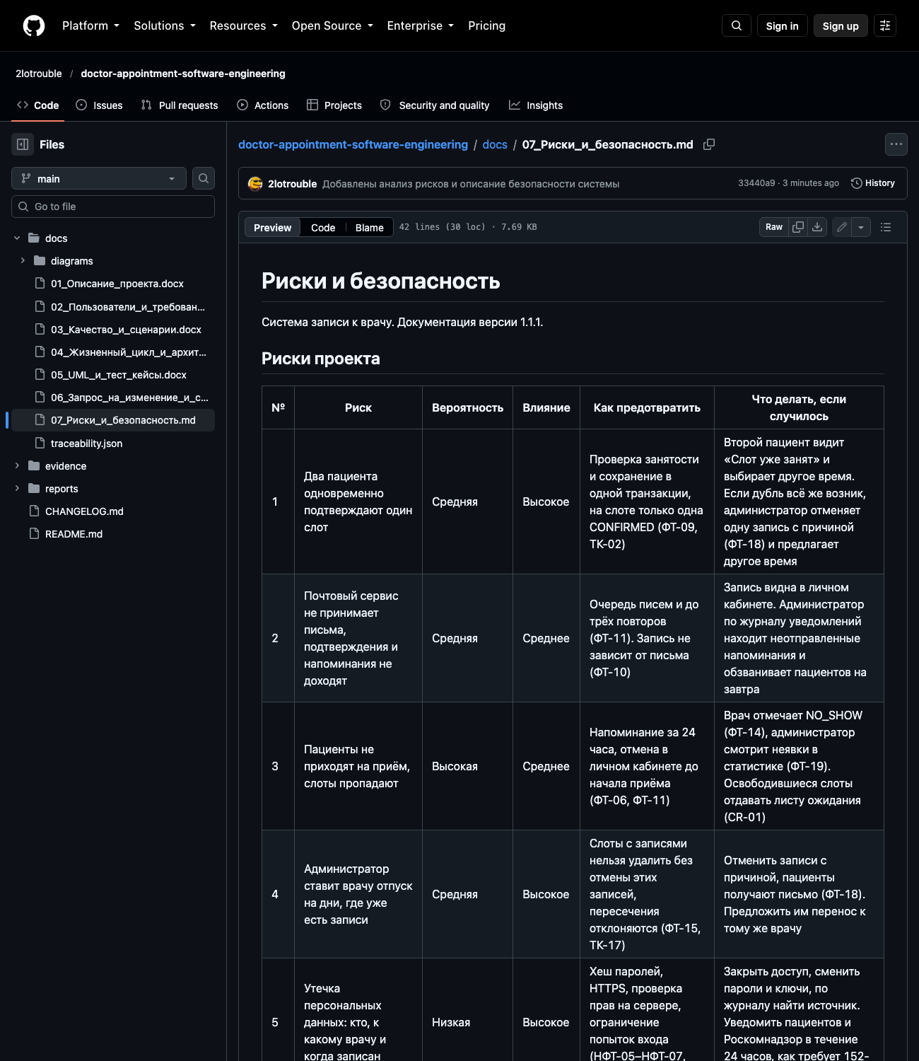
Рисунок 3. Таблица рисков в репозитории

